(Titel gesucht)
Torsten Frenzel, Lorent Xxx und Babett Hübsch
Kurzzusammenfassung

Einleitung

Ausgangsdatensatz und Aufnahmeobjekt
Der zur Verfügung gestellte Datensatz von Laserpunktwolken zeigt den Dachstuhls des Bautzener Doms (Abb. 1). Die Aufnahme erfolgte im Rahmen einer Diplomarbeit von Frau A. Bienert, TUD (2004) mit einem Riegel LMS-Z420i Laserscanners. Die Punktwolke besteht aus 12 Aufnahmestandpunkten und ca. 34 Millionen Punkten. Die einzelnen Aufnahmen waren bereits Registriert und die Genauigkeit der einzelnen Standpunkte zueinander beträgt 5 -7 mm. Für die Segmentierung und Modellierung eines Stützbalkens diente die gesamte Punktwolke als Datengrundlage (Scheller & Schneider 2006).
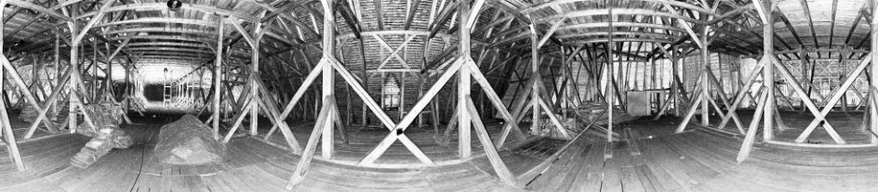
Abb. 1: Laserscanneraufnahme eines Standpunktes im Dachstuhl Bautzener Dom als zweidimensionales Intensitätsbild (Quelle: Scheller & Schneider 2006)
Frage: diese Daten hier auch rein als Bild+Tabelle?
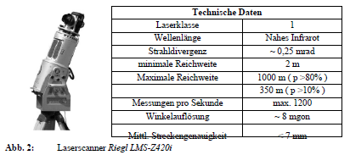

Workflow

Datenaufbereitung
Mittels der scannereigenen Software RISCAN PRO erfolgte ausschließlich der Export der Messdaten, da die Registrierung der Aufnahmepositionen bereits vorhanden war. Als Exportformat wurde eine Textdatei gewählt, in der jede Zeile einem Koordinatentripel entspricht. Für die Nutzung von PCL für das erstellte C++ Programm erfolgte für jede Aufnahmeposition eine Anpassung der Header-Information in ein PCL-Konformes Textformat PCD. Diese Konvertierung wird für die Unterstützung einiger Erweiterungen der Punktwolkenverarbeitung in PCL benötigt.
Nach Import der Daten in das Programm erfolgte ein Merge aller Aufnahmen zu einer Gesamtpunktwolke.
- Detaillierte Beschreibung des gesamten Workflows beginnend beim Import der Laserscanning Daten in PCL
  - Importieren der pcl dateien
  - Zusammenfügen der einzelnen scans mit algor. Merge
    - Arbeitsablauf erfolgt in schleife
    - Datei wird geöffnet, und die PointXYZ klasse des jeweiligen scans mit loadPCDFile eingelesen
    - Mittels + Operrator wird das vorherige mit dem aktuellen erweitert, dabei wurde mit einer leeren Wolke angefangen
    - Wenn für alle dateien durchlaufen, wird das ergebnis geschrieben
    - Dies erfolgt voll automatisch
  - Downsample
    - Öffnet datei aus dem ergebnis des merge
    - Legt einen filter an VoxelGrid
    - Als eingabe sind die wolke und die blattgröße erforderlich
      - Blattgröße wird als parameter in dateinamen mitgegeben, so können verschiedene downsample-ergebnisse genutzt werden
      - Die aufrufe der blattgrößen erfolgt in der main-Methode
    - ANNAHME der blattgröße: weil:
    - nach durchlauf wird es wieder herausgeschrieben
    - Ergebnis Punktwolkengrößen:
- Erklärung der Verarbeitungsschritte (verwendete PCL Methoden und Parametrisierung, eigene entwickelte Methoden/Heuristiken), Zwischenergebnisse und evtl. Nutzerinteraktionen
- auch Verarbeitungsschritte, die zwar getestet aber nicht in den endgültigen Workflow eingeflossen sind, sollten beschrieben werden + Begründung, warum diese nicht verwendet wurden
- Jeder einzelne Arbeitsschritt muss nachvollziehbar beschrieben werden (verwendete Tools / Algorithmus etc.)
- Nutzerinteraktionen müssen klar abgegrenzt und beschrieben werden (auch Automatisierbarkeit diskutieren)
- Beschreibung der in die Modellerstellung eingeflossenen Annahmen/Wissen (explizit und implizit)
- Grafische Präsentation des Workflows als Flussdiagramm
- Potentielle Verarbeitungsschritte bis zum fertigen CityGML Modell, auch wenn diese nicht (vollständig) implementiert wurden

Segmentierung
Lorent Workflow

Modellierung
Torstens Workflow

Informationen zum Layout

Tabelle 1: Standardabweichungen der Objektkoordinaten
 | X | Y | Z
RMS Bündelausgleichung | 0,014 mm | 0,013 mm | 0,025 mm
RMS Vorwärtsschnitt Verf. 1 | 0,010 mm | 0,012 mm | 0,022 mm
RMS Vorwärtsschnitt Verf. 2 | 0,138 mm | 0,169 mm | 0,239 mm

Ergebnisse

Projektmanagement

Fazit (und ggf. Ausblick)

Literatur
Scheller, S., & Schneider, D. (2006). Extraktion von Primitiven aus Laserscanner-punktwolken zur Rekonstruktion von Tragwerken.

